
作者：董华健
Email：dongcb678@163.com
QQ：150584428
2014年7月7日
JfinalUIB 操作手册
JfinalUIB操作手册

安装配置

源码地址

京东代码库
https://code.jd.com/dongcb678/JfinalUIB.git 优先选用京东代码库

开源中国代码库
http://git.oschina.net/dongcb678/JfinalUIB.git

CSDN代码库
https://code.csdn.net/littleant678/jfinaluib.git

运行配置

环境要求
开发工具：整个项目是一个完整的Eclipse项目直接上传到的源码库，Eclipse或者MyEclipse直接导入即可，idea或者NetBeans需要自己转换一下，网上资料很多，唯一需要注意的是IDEA和NetBeans默认不能创建源码包，项目中有两个源码包，可以修改IDEA和NetBeans项目配置文件，手工添加未显示出来的源码路径。
JDK：最好是JDK7+
数据库：MySQL5+、PostgreSQL9+
WebServer：开发环境是jetty8，如果是tomcat的话，必须7+

文件编码
文件编码都是UTF-8，最好是设置Eclipse工作空间编码和文件编码都为UTF-8
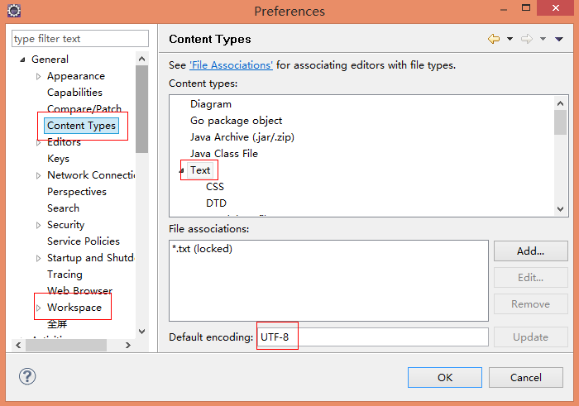

导入eclipse
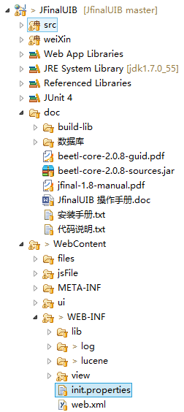

初始化文件配置
初始化配置文件路径：/JFinalUIB/WebContent/WEB-INF/init.properties
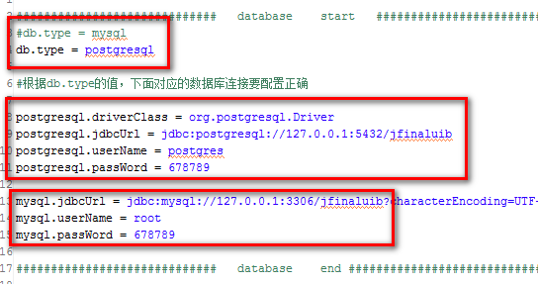
如果你使用的MySQL：放开db.type = mysql，注释db.type = postgresql，然后配置好对应的数据库连接信息
如果你使用的PostgreSQL：放开db.type = postgresql，注释db.type = mysql，然后配置好对应的数据库连接信息

数据库配置
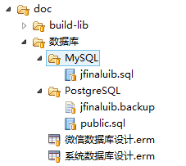
MySQL：/JFinalUIB/doc/数据库/MySQL/jfinaluib.sql，数据文件是Navicat Premium导出的一份完整文件，直接用Navicat 新建一个空数据库，UTF-8编码，再用Navicat Premium恢复此文件即可

PostgreSQL：/JFinalUIB/doc/数据库/PostgreSQL/jfinaluib.backup、public.sql，一是使用 pgAdmin III 新建个库右键恢复备份文件jfinaluib.backup，二是选择用Navicat Premium恢复public.sql，建议使用第一种方式

功能介绍

用户管理

列表
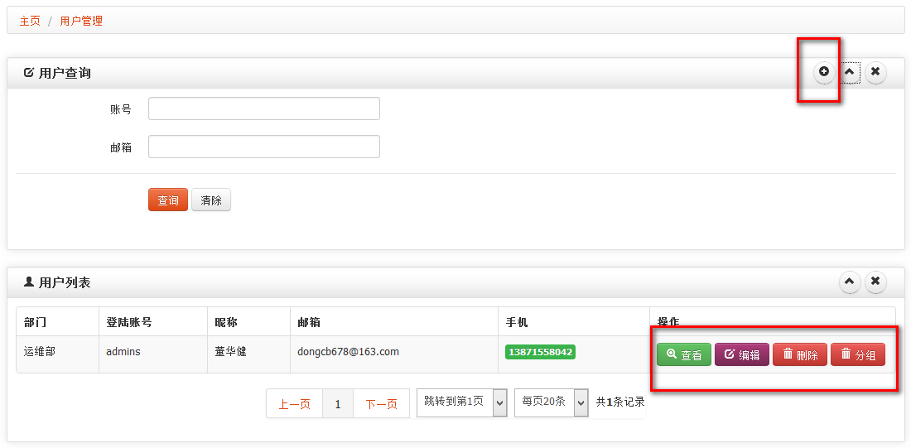
：点击此按钮是添加新用户

查看：查看用户明细
编辑：更新用户信息
删除：删除用户
分组：用户所在的分组

编辑
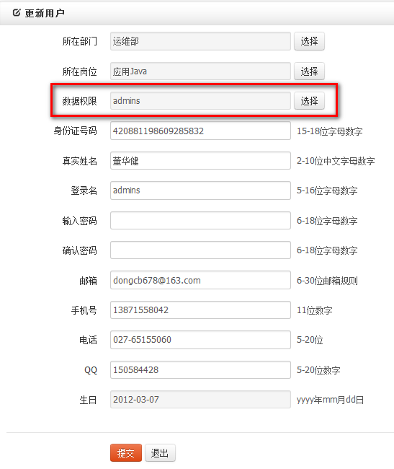
数据权限：暂时未做实现，实现行级数据的控制
密码：不更新密码的时候就留空，变更密码则输入新密码

分组

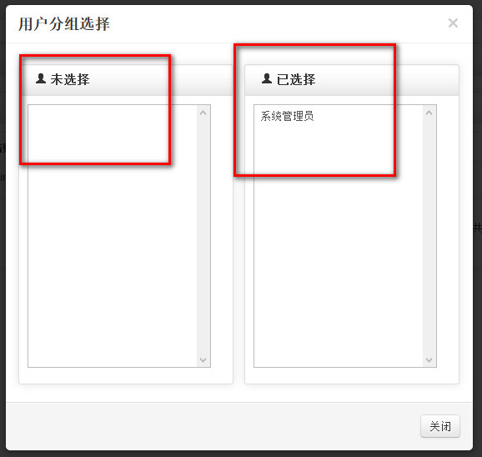
未选择：用户未在的组（双击操作移动）
已选择：用户所在的组（双击操作移动）

分组管理

列表
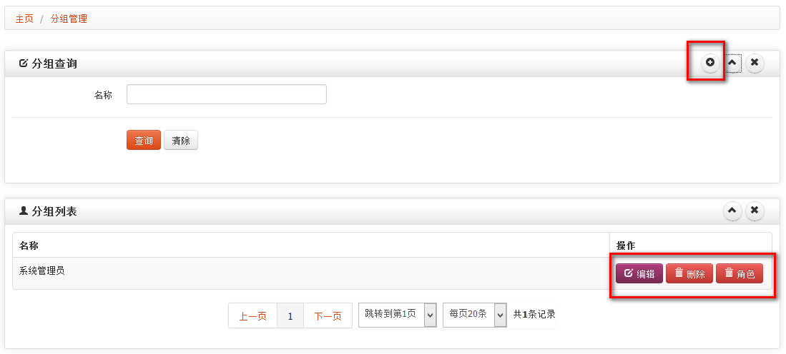
：添加新的分组

角色：分组关联的角色

角色
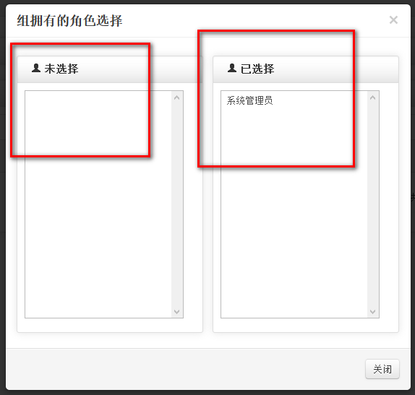
未选择：组未分配的角色（双击操作移动）
已选择：组已分配的角色（双击操作移动）

角色管理

列表
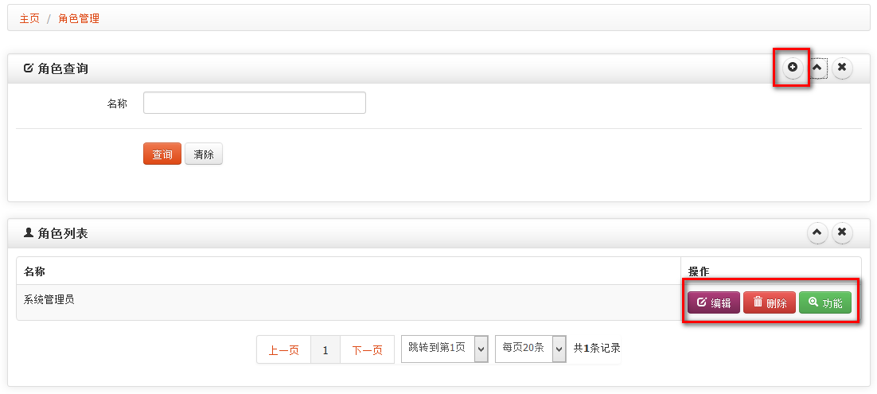
：添加新的角色

功能：角色拥有的功能

角色功能授权
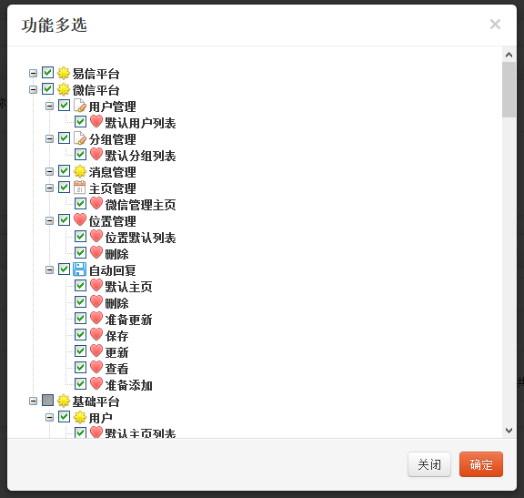
弹出框是权限列表，根据需要进行分配，分配时选中功能即可

岗位管理

岗位树
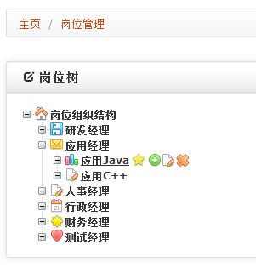
：岗位功能授权
：添加岗位、编辑岗位、删除岗位

岗位功能授权
参考角色功能授权

系统管理

列表
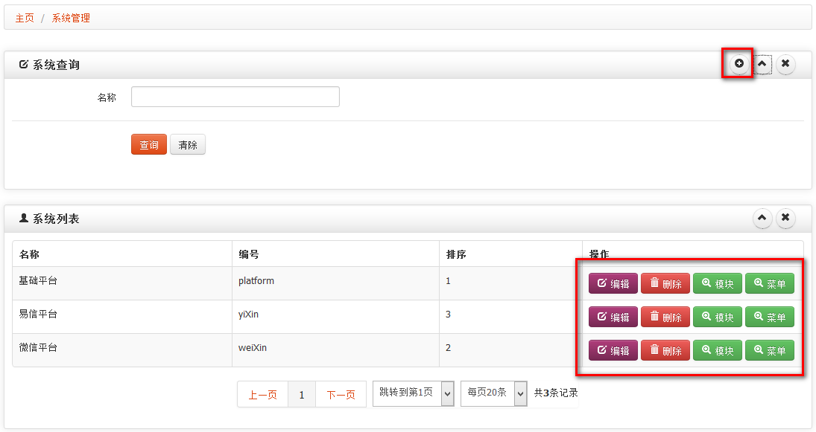
：添加新的系统

编辑：编辑系统信息
删除：删除系统（谨慎操作）
模块：系统下面的模块树，模块的意义在于给添加的新功能分类
菜单：系统下面的菜单管理

系统下面的模块
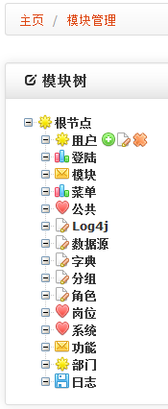
模块树维护：基础的树形结构管理，没有任何规则限制

系统下面的菜单
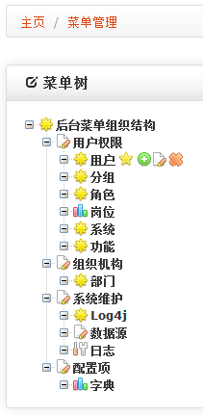
：菜单对应的功能绑定
关于菜单的层级，现在只支持二级菜单，所以菜单的维护也必须是二级

菜单功能绑定
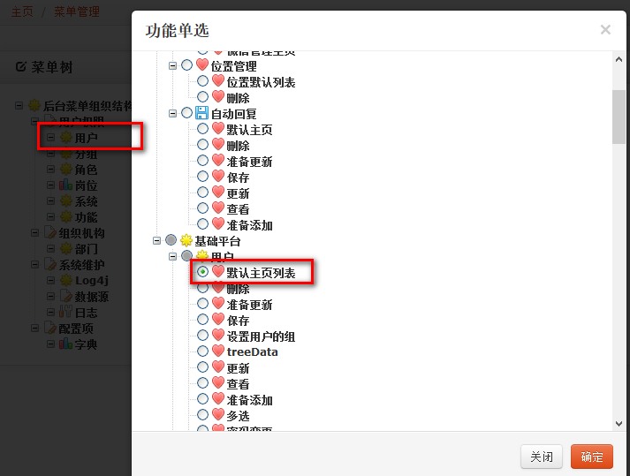
关于菜单功能绑定，现在只支持二级菜单，所以菜必须是二级才能绑定功能

功能管理

列表
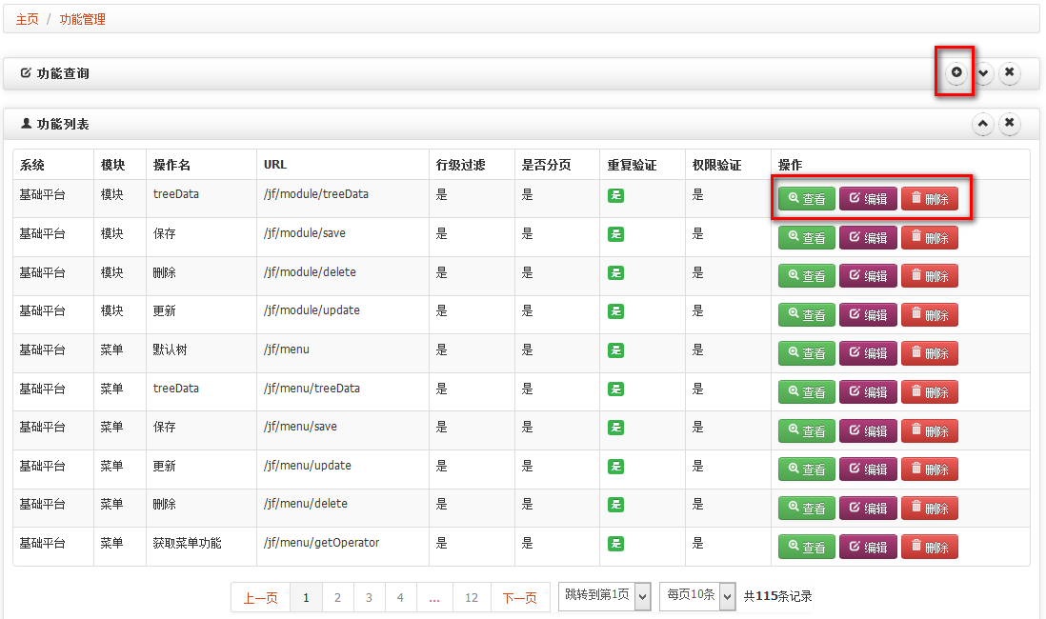
：添加新的功能

查看：查看功能明细
编辑：编辑功能信息
删除：删除功能

编辑
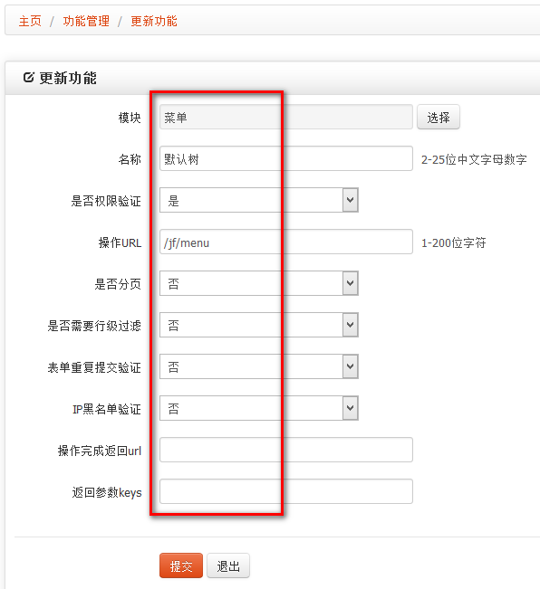
功能的基本信息中，很多选项暂时还未做实现，但是最重要的前五项是必须得基本设置。
模块：功能所属的系统的模块
是否权限验证：比如登陆页和登陆提交的时候是不需要权限验证的，但是登陆成功之后所有的操作都是要进行验证的，根据实际需要选择配置
是否分页：如果是分页的话，此选项会执行一段分页的特定代码，否则分页效果无法执行，会报错
是否行级过滤：暂未实现，如果选择行级过滤，会根据创建者ID和用户行级授权进行处理
表单重复提交验证：处理重复提交表单的问题
IP黑名单验证：暂未实现
操作完成返回URL：暂未实现，配置某个操作完成后的跳转
操作完返回参数：暂未实现，配置某个操作完成后的跳转传递的参数

部门管理

部门树
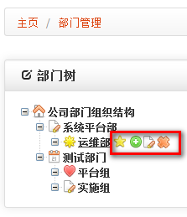
：设置部门负责人

编辑

Log4j管理

控制台
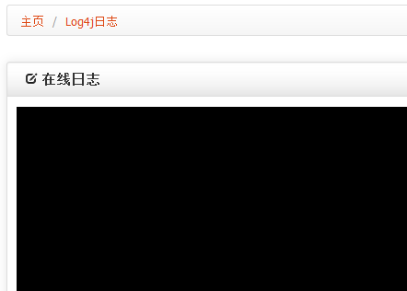
在线输出日志，类似IDE控制台，此功能对servlet容器版本有要求，采用了servlet异步输出的功能，开发环境的jetty支持，再个tomcat7+也是支持的

数据源管理

druid操控界面

日志管理

列表
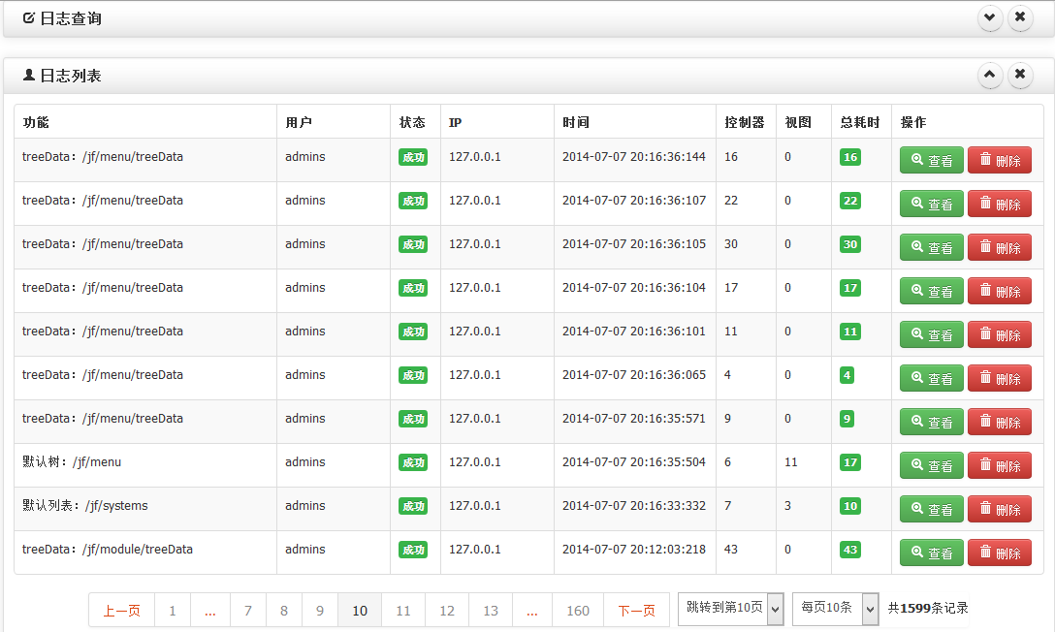

字典管理

字典树
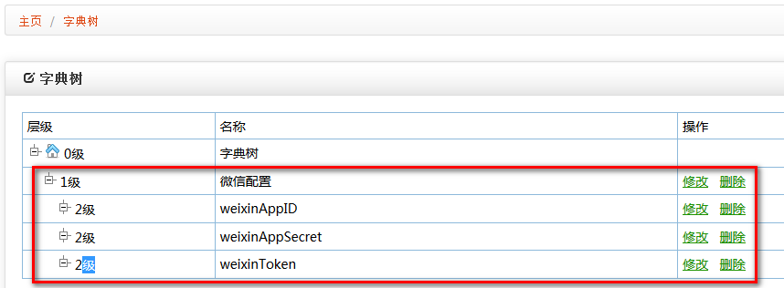
：添加按钮

编辑

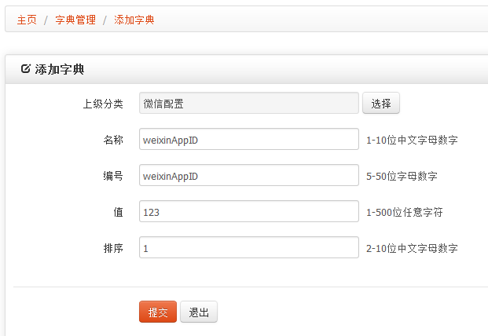

编号：最好自己编排一个唯一编号，使用的时候直接根据此编号取值

授权流程

角色功能
添加用户 > 分组 > 角色 > 功能

岗位功能
添加用户 > 岗位 > 功能

功能开发流程

数据库相关

数据库设计
在Eclipse中安装ERMaster插件，打开/JFinalUIB/doc/数据库/系统数据库设计.erm即可看到数据库表结构，没有外键约束
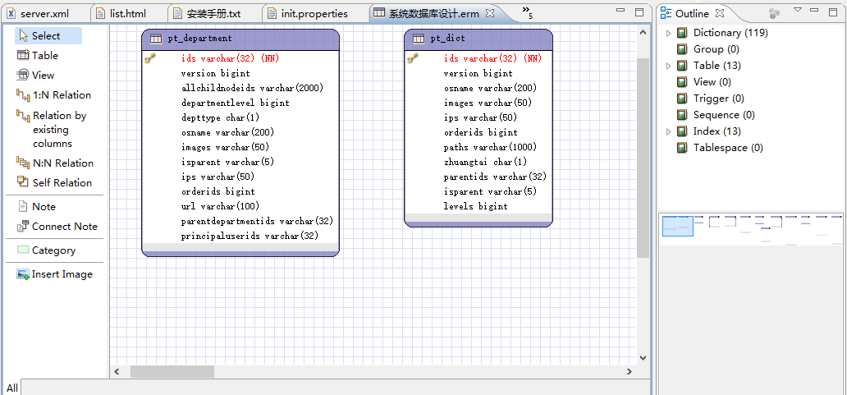

数据库迁移
开始做这个项目是用PG做的，后来才在MySQL做了移植，大致分三步（方法比较死板，但是比较稳妥，因为有些数据库迁移工具并没有想象中好用，哈哈）
- 直接编辑系统数据库设计.erm，修改数据库类型为需要的数据库类型，导出表结构创建脚本到目标数据库执行
- 使用DbVisualizer导出PG库中的数据，全部是insert语句，针对目标库稍作修改，运行insert即可
- 针对pt_user表中的字节型数据写代码进行的迁移，查询再插入目标库，

编码流程

整理中...

建议
先不要动不动就删除已有的系统，可以再现有的系统上添加功能和菜单，做做授权的操作，成功了再继续弄其他的。

再就是授权的表先后都是有依赖关系的，要是删除了系统，那么系统下配置的东西都废了，因为表主外键约束都去掉了，所以删除任何数据不会报错提示

